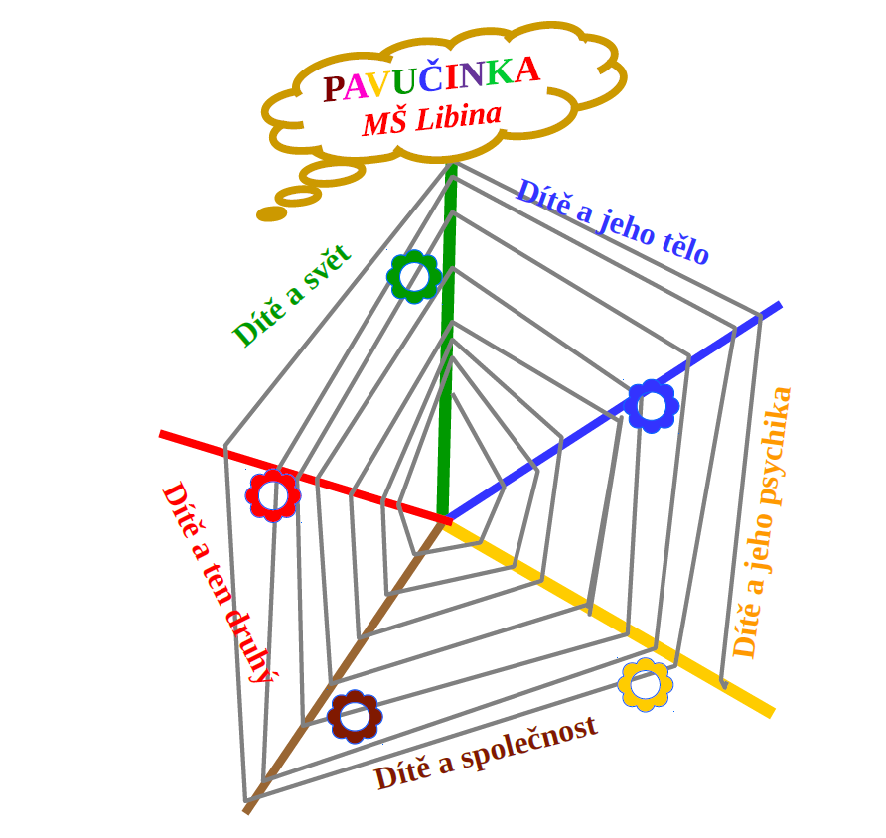
Mateřská škola Libina, okres Šumperk, příspěvková organizace, IČO: 70991120
Libina 211, 788 05 Libina , mob. telefon: 731 555 382, telefon: 583 233 281
email: mskola.libina@seznam.cz, www.mslibina.cz, datová schránka: yxmkt44

Zápis dětí do MŠ Libina na rok 2019/2020 dne 2.5.2019
Kritéria k přijímání dětí
Dítě musí splňovat zdravotní způsobilost podle §50 zákona č. 258/2000 Sb.
o ochraně veřejného zdraví, ve znění pozdějších předpisů, výjimky v souladu
s dalším ustanovením školského zákona a navazujícími právními předpisy
v platném znění .
Přednostně jsou umísťovány děti dle stanoveného pořadí:
- Děti v posledním roce před zahájením povinné školní docházky včetně dětí s odkladem školní docházky k celodenní docházce a děti 4-5 leté , které patří do spádové MŠ
- Dále děti 3 leté a mladší podle věku v pořadí od nejstaršího po nejmladší do naplnění kapacity budov MŠ
- V případě shodnosti výše posuzovaných kritérií budou při rozhodování uplatněna doplňující kritéria v tomto pořadí:
- Trvalý pobyt dítěte v obci, ve které mateřská škola sídlí
- Sociálně znevýhodněné prostředí v rodině, na základě podkladu orgánu sociálně-právní ochrany dítěte

O přijetí nerozhoduje datum podání ani pořadí podané žádosti.
v Libině dne: 18.1.2019

zpracovala ředitelka Aranka Jarošová

